Отчёт

по лабораторной работе 3

Кочетов Андрей Владимирович

Содержание

# Цель работы

Изучение идеалогии и применение средств контроля версий. Освоение умения по работе с git. В рамках лабораторной работы 3 - создание отчета при помощи языка Markdown.

# Задание

Лабораторная работа подразумевает регистрацию на github, соединение его с виртуальной машиной и изучение основ. Создать отчет в Markdown

# Выполнение лабораторной работы

1. Установил git-flow в Fedora Linux, а также gh (рис.1).

* 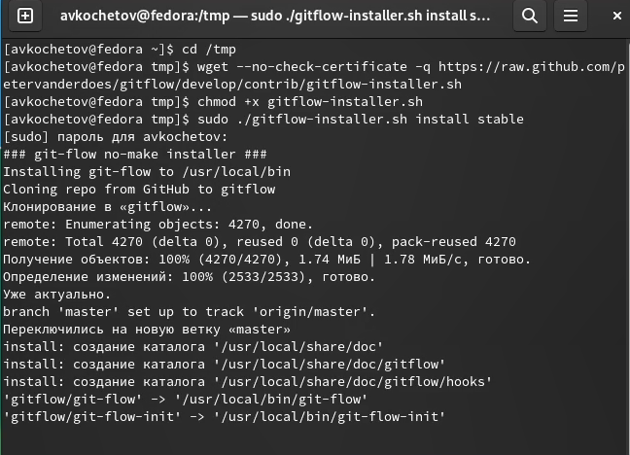
* Figure 1: рис.1. git-flow и gh.

1. Задал базовые настройки git. Задал имя и email владельца репозитория, настроил utf-8 в выводе сообщений. Настроил верификацию и подписал коммиты git. Задал параметры autocrlf и safecrlf(рис.2).

* 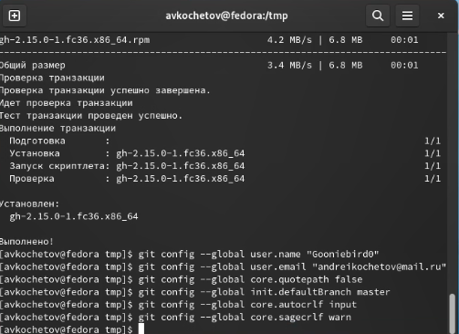
* Figure 2: рис.2. Объем памяти.

1. Создал ключи ssh по разным алгоритмам rsa и ed. Также создал pgp ключ(рис.3).

* 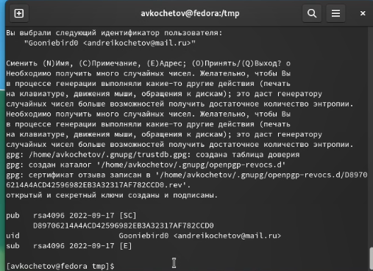
* Figure 3: рис.3. Ключи

1. Добавил ключ PGP ключ в настройки в github (рис.4).

* 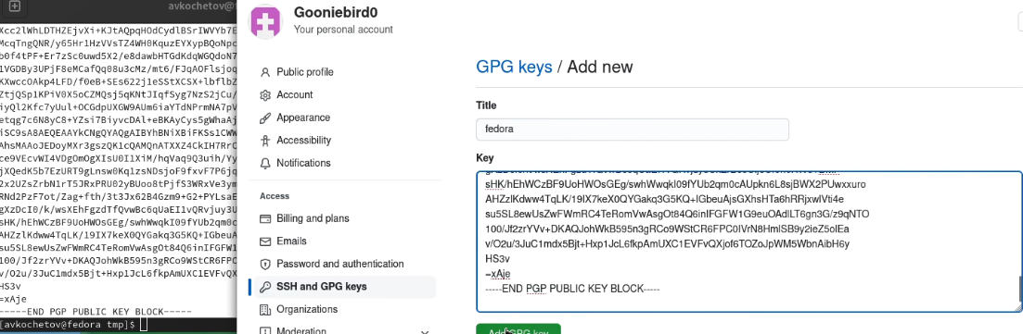
* Figure 4: рис.4. PGP ключ

1. Настроил автоматические подписи коммитов и связал между собой виртуальную машину и github (рис.5).

* 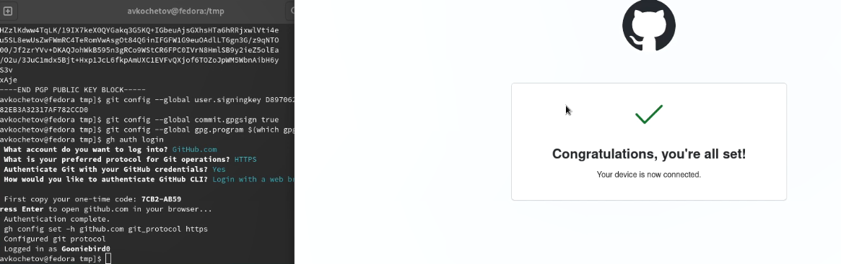
* Figure 5: рис.5. Установка соединения

1. Создал репозитории по шаблону (рис.6).

* 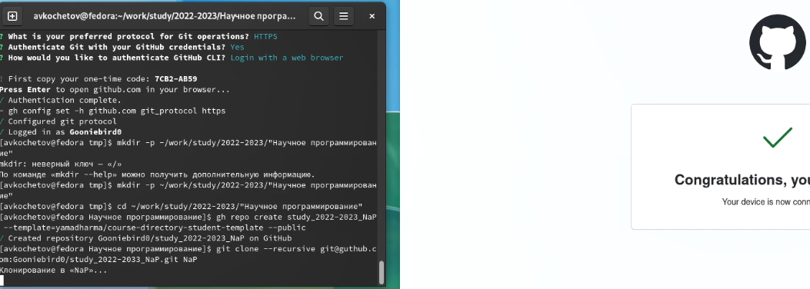
* Figure 6: рис.6. Репозитории

1. Ознакомился с методичкой по Markdown (рис.7).

* 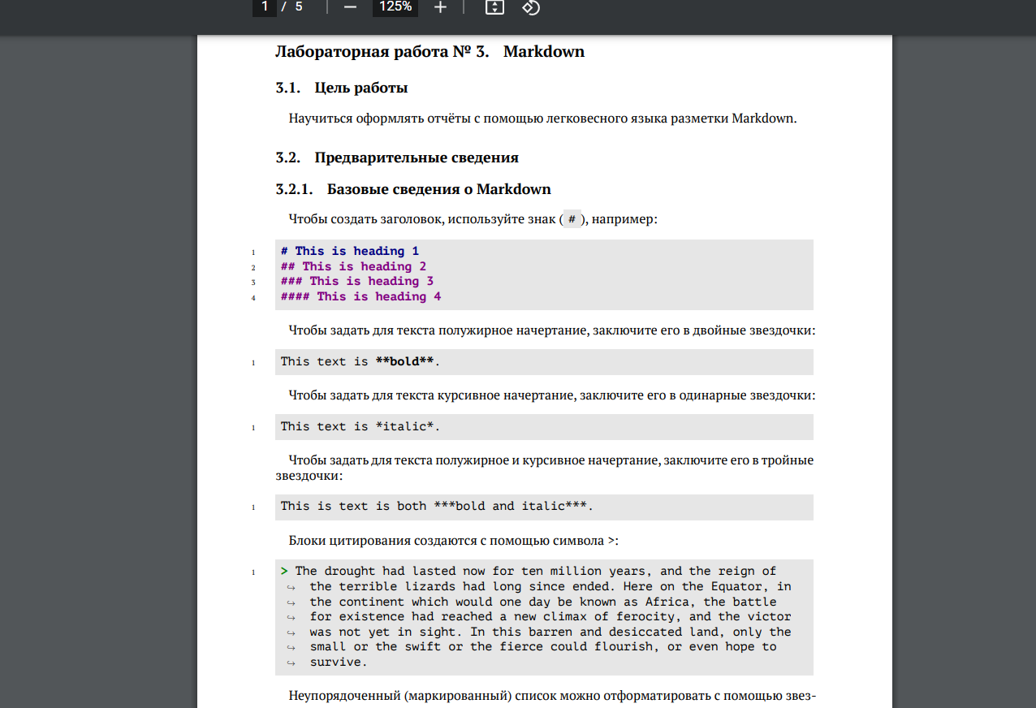
* Figure 7: рис.7. Ознакомление

1. Оформленил отчет (рис.8).

* 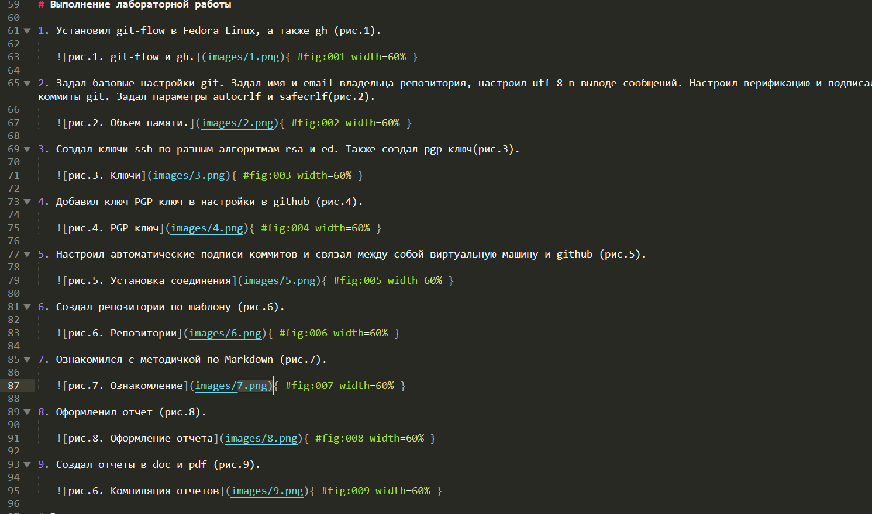
* Figure 8: рис.8. Оформление отчета

1. Создал отчеты в doc и pdf (рис.9).

* 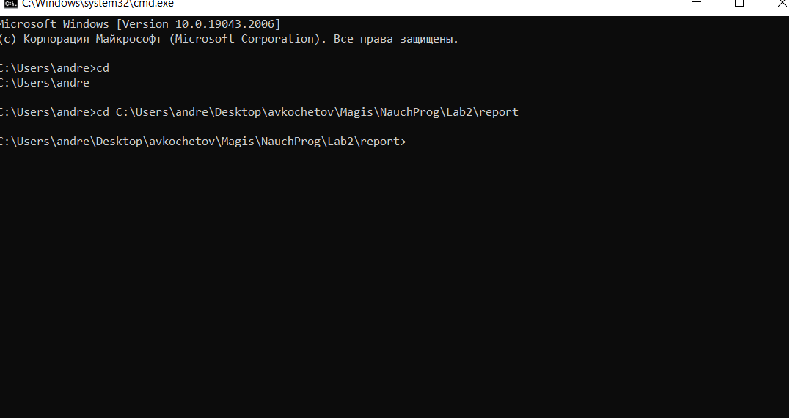
* Figure 9: рис.6. Компиляция отчетов

# Выводы

Приобрел навыки работы с git, изучил основные функции, а также соединил его с виртуальной машиной. Создал отчет в Markdown, дал комментарии по файлу, а также скомпилировал отчет.